МИНИСТЕРСТВО ПРОСВЕЩЕНИЯ РОССИЙСКОЙ ФЕДЕРАЦИИ
Федеральное государственное бюджетное образовательное учреждение высшего образования
«Московский педагогический государственный университет»
Лицей МПГУ
ИССЛЕДОВАТЕЛЬСКАЯ РАБОТА
на тему:
«Способы самостоятельного изучения английского языка»
Выполнила:
Ученица 8 класса
Хохлова София Николаевна

Научный руководитель:
Учитель английского языка
Коваль Луиза Игоревна
Допускаю к защите__________________.
(подпись)
Оценка руководителя______.

Москва 2024

Содержание
Введение 3
1. Мотивы и процесс изучения английского языка 5
1.1 Причины выбора самостоятельного изучения 5
1.2 Базовая составляющая для изучения языка 6
2. Общее понятие о методике 8
3. Способы для самостоятельного изучения 10
3.1 Приложение Duolingo 10
3.2 Прослушивание музыки 11
3.2.1 Влияние музыки на человека с биологической точки зрения 11
3.2.2 Общее положение о музыке, как о способе изучения 12
3.3 Социальные сети 13
3.3.1 TikTok 13
3.3.2 Shadowing 14
3.3.3 YouTube 15
3.4 Чтение 16
3.4.1 Интенсивное чтение 16
3.4.2 Экстенсивное чтение 17
3.4.3 Подходы к чтению 18
3.5 Фильмы и сериалы 18
4. Результаты анкетирования 20
Заключение 29
Список литературы 30
Приложение 32

Введение
Актуальность: изучение иностранных языков является важным навыком в современном мире, поскольку это открывает возможности для международного общения, образования и трудоустройства. Английский язык занимает особое место, так как он является одним из самых распространенных языков в мире и имеет статус языка международного общения. В связи с этим, исследование способов самостоятельного изучения английского языка и оценка их эффективности становятся все более актуальными.
Самостоятельное изучение иностранных языков становится все популярнее благодаря доступности информации и материалов в интернете. Однако эффективность такого подхода может варьироваться в зависимости от индивидуальных особенностей студента, его мотивации и используемых методов. Исследование различных методик и подходов к самостоятельному изучению английского языка может помочь определить наиболее эффективные стратегии для достижения различных целей и потребностей студентов.
Оценка эффективности самостоятельного изучения также важна для определения того, насколько быстро и успешно можно достичь определенных языковых навыков. Это помогает студентам определить свои слабые места и улучшить свои знания, а также позволяет преподавателям адаптировать свои методики и подходы к индивидуальным особенностям студентов.
Кроме того, актуальность исследования способов самостоятельного изучения английского связана с ростом числа людей, которые предпочитают заниматься самообразованием в свободное время. Определение наиболее эффективных методик может помочь таким людям получить необходимый уровень знаний без больших затрат на обучение.
Цель: выявить субъективное предпочтение самостоятельных способов изучения английского языка и определить факторы, влияющие на выбор людей.

Задачи:
- Выявление мотивации к самостоятельному изучению английского языка среди подростков.
- Классификация различных способов изучения английского языка.
- Изучение понятия методика, как метод и средство обучения.
- Описание авторских методик изучения английского языка.
- Проведение опроса среди подростков по выявлению предпочтения тех или иных способов.
- Оценка субъективного предпочтения и выявление факторов, влияющих на выбор людей.
Объект: факторы, влияющие на выбор людьми самостоятельных способов изучения английского языка.
Предмет: выбор людьми самостоятельных способов изучения английского языка.
Гипотеза: большинство подростков учат или пробовали изучать английский самостоятельно и считают это эффективным.
Методы исследования:
- Анкетирование среди подростков
- Анализ и синтез данных, полученных в ходе проведения анкетирования

1. Мотивы и процесс изучения английского языка

1.1 Причины выбора самостоятельного изучения
На сегодняшний день всемирно известным и популярным иностранным языком является английский. В целом, это и самый востребованный язык во всех сферах, в частности, профессиональной.
Английский стараются учить почти все: в школах, университетах, на курсах. Любой интеллигентный и образованный человек ставит перед собой задачу – владеть английским языком. Он понимает, чего можно достичь, зная язык. Однако, обучение любому языку является долгим процессом, который требует определенных затрат, как умственных, так и финансовых. Чтобы выучить язык, также нужна сила воли и стремление. Если этих составляющих нет, то никакие курсы и семинары не помогут. Сейчас много различных методик изучения иностранных языков, каждый может подобрать для себя ту, которая подходит ему больше.
Если человек самостоятельно не может изучать язык, ему нужен тот, кто будет постоянно подталкивать, также он может записаться на специальные занятия. Репетитор – это специалист, который сможет организовать за вас большинство необходимых условий, такие как: домашнее задание, объяснение новых тем и отслеживание вашего прогресса. Однако, главный фактор успеха – это сам студент. Если же студент не обладает должным желанием, мотивацией и четко поставленной целью, то любые занятия останутся безрезультатными. [8]
Но теперь, рассмотрим причины того, почему люди делают выбор в пользу самостоятельного изучения и отказываются от репетиторов, курсов.
Конечно же, в первую очередь, самостоятельное изучение значительно дешевле, чем курсы или репетитор. Отсутствует необходимость вкладывать значительное количество своих денежных средств в занятия с репетитором, онлайн курсы.

Также самостоятельное изучение языка позволяет изучать английский в удобное время и в удобном месте. Есть возможность заниматься в любое время дня и ночи, а также выбирать место для занятий, которое наиболее комфортно для вас. Также студент может составить свой собственный график обучения и выбрать те методы, которые наиболее эффективны для него, может изучать темы, которые ему интересны, и уделять больше времени тем областям, которые вызывают трудности.

1.2 Базовая составляющая для изучения языка
Английский язык имеет 4 основных навыков: reading, writing, speaking, и listening. И у каждого навыка есть другие вспомогательные навыки и действия. Все основные навыки являются базовыми и очень важными. Каждый должен совершенствовать их, чтобы правильно использовать свой английский язык. Слушание и речь — это навыки ввода в мозг информации, а чтение и письмо — это навыки вывода из него.
Конечно, есть и другие навыки, такие как произношение, грамматика, словарный запас и правописание, которые играют роль в эффективном общении на английском языке.
Слушание и чтение известны как навыки «восприятия», а устная и письменная речь - «продуктивные» навыки. Прослушивание и чтение контента на изучаемом вами языке - отличный способ развить словарный запас и понимание. Развитие навыков разговорной речи будет включать в себя беглость разговорного общения с другими людьми, а также отработку произношения.[9]

# | Skill | Input/output | Total percent skill | Base and result
1 | Listening | RECEPTIVE INPUT | 45% | BASE FOR SPEAKING
2 | Speaking | PRODUCTIVE OUTPUT | 30% | RESULT OF LISTENING
3 | Reading | RECEPTIVE INPUT | 15% | BASE FOR READING
4 | Writing | PRODUCTIVE OUTPUT | 10% | RESULT OF WRITING

1.Навыки владения языком

2. Общее понятие о методике
Теперь стоит ознакомиться с понятием методика и определить причины того, почему же так важно выбрать верную для себя методику.
Методика — это система методов, приемов и средств обучения, используемая для организации учебного процесса и достижения определенных целей обучения. Но как уже отмечено, с появлением огромного количества желающих учить иностранный язык, количество методик также возросло. Поэтому, прежде чем углубиться в изучение языка, стоит подобрать для себя подходящий вариант.
Подходящая методика изучения играет ключевую роль в успехе обучения, так как она может сделать процесс более эффективным, повысить мотивацию, ускорить обучение и персонализировать его в соответствии с индивидуальными особенностями студента. Выбирая методику, важно учитывать предпочитаемый способ восприятия информации, интерес к материалу, уровень знаний и другие факторы.
И перед тем, как переходить к описанию самостоятельных способов изучения языка, необходимо рассказать о двух методах, не имеющих конкретного создателя.
Это метод погружения и традиционный метод.
Метод погружения подразумевает создание вокруг себя языковой среды. Он может быть реализован как в естественных условиях, когда человек должен переезжать на длительный или постоянный срок в чужую страну, так и в искусственно-созданных условиях, когда человек намеренно окружает себя иноязычной языковой средой для того, чтобы максимально погрузиться в изучаемый язык. Считается, что данный метод позволяет не просто говорить на другом языке, а научиться мыслить на нем. Метод погружения больше всего подходит людям, которые с трудом запоминают грамматические правила, лучше усваивают материал через устную речь или хотят как можно быстрее начать говорить на иностранном языке. Но несмотря на то, что на первый взгляд данный метод подходит только ученикам, прибегающим к помощи специалиста, это вовсе не так. Каждый может попробовать этот метод на себе, потому что в современных реалиях, существует огромное количество разговорных клубов, к которому может любой желающий, не потратив при этом ни копейки.
Традиционный метод — это метод, применяемый во всех учебных заведениях. Но при этом, этот метод может быть осуществлен и без присутствия преподавателя, так как вы можете воссоздать те же условия для себя самостоятельно. Он предполагает сначала освоение основ языка, т.е. изучение грамматики и лексики, при помощи учебников. Данный метод подходит для тех, кто предпочитает структурированный подход к обучению, кто боится разговаривать на иностранном языке из-за неуверенности в необходимых знаниях грамматики и лексики. Но более всего этот метод подходит для приобретения фундаментальных знаний по иностранному языку. Поэтому он и распространен во многих учебных заведениях мира.
Теперь, зная о том, какие в общности существуют разделения в методиках, обратимся к самостоятельным способам изучения. Владея информацией о методиках, изучение отдельных способов становится легче, потому можно будет понять откуда идут их истоки.[6]

3. Способы для самостоятельного изучения
Первым изученным способом будет бесплатное мобильное приложений.

3.1 Приложение Duolingo
Рассмотрим его на примере приложения Duolingo.
Duolingo – бесплатная платформа для изучения языков. Она предлагает многочисленные письменные уроки и диктанты, однако разговорным навыкам уделяется меньше внимания. В Duolingo есть игровое дерево навыков, по которому продвигаются пользователи, и словарный раздел, где можно практиковать уже изученные слова. Пользователи получают «очки опыта» (монеты, баллы) по мере изучения языка, например, после прохождения урока. Навыки считаются изученными, если пользователи выполняют все связанные с ними уроки. За один урок можно заработать 10 очков. В Duolingo также есть функция тренировки на время, когда пользователям даётся 30 секунд и двадцать вопросов. За каждый правильный ответ даётся одно очко опыта и семь или десять дополнительных секунд (время зависит от длины вопроса). За один курс пользователь может изучить до 2000 слов. [11]
Миссия приложения:
- Индивидуальное обучение
Каждый учится по-своему. Впервые в истории мы можем одновременно проанализировать, как учатся миллионы людей и создать наиболее эффективную образовательную систему, приспособив её к каждому пользователю.
Наша главная задача — при помощи технологий предоставить каждому доступ к обучению, сравнимому с занятиями с репетитором.
- Нескучные уроки
Трудно сохранять мотивацию, обучаясь в интернете, поэтому мы сделали Duolingo таким занимательным, чтобы люди предпочли получение новых навыков развлечениям и играм.
- Доступность по всему миру
Более 1,2 миллиарда людей изучают иностранный язык, и большинство делает это, чтобы получить доступ к лучшим возможностям. К сожалению, изучение языков требует больших денежных затрат и для многих остаётся недоступным.
Duolingo было создано, чтобы у каждого был шанс. Бесплатное обучение языкам: никаких скрытых плат, никаких премиум-материалов, действительно бесплатный сервис. [11]
Изучив общую информацию о приложении и различные характеристики, заявленные разработчиками на официальном сайте, можно сформировать некое положение о том, что в себе представляет приложение и на кого оно рассчитано.

3.2 Прослушивание музыки
Второй способ – изучение, при помощи прослушивания музыки на английском языке.

3.2.1 Влияние музыки на человека с биологической точки зрения
За последние годы исследования ученые обнаружили много интересных фактов того, как развит человеческий мозг. Прослушивание музыки может улучшать концентрацию внимания и память, а также помогает в освоении языков. Они определили, что человеческий мозг имеет разные области для восприятия речи и музыки. В левом полушарии находится музыкальный центр мозга, который работает быстрее и запоминает информацию лучше, в отличии от речевого центра, который находится в правом полушарии. Исходя из этого, для запоминания стихотворения и алфавита лучше их пропеть, нежели просто зазубрить. Когда человек слушает музыку, бывает задействовано сразу несколько отделов мозга. При прослушивании песни, музыка действует на слух, человек ловит ритм, идет повторение, благодаря чему песня быстро запоминается. Когда человек слушает незнакомый текст, мозг получает новую информацию, образуются новые нейронные связи, которые сравнивают с «мостиками», которые хрупки и непрочны. Но если прослушивать текст несколько раз, эти «мостики» становятся крепче, а сам текст не кажется уже таким сложным. [1]

3.2.2 Общее положение о музыке, как о способе изучения
- Песни являются средством более прочного усвоения и расширения лексического запаса, т.к. включают новые слова и выражения;
- В песнях уже знакомая лексика встречается в новом контекстуальном окружении, что помогает её активизации.
- В песнях часто встречаются имена собственные, географические названия, реалии страны изучаемого языка, поэтические слова. Это способствует развитию чувства языка, знания его стилистических особенностей;
- В песнях лучше усваиваются и активизируются грамматические конструкции;
- Песни способствуют совершенствованию навыков произношения;
- Песни и другие музыкальные произведения стимулируют монологические и диалогические высказывания, служат основой развития речемыслительной деятельности школьников.
Песни дают возможность расслабиться, сделать небольшой перерыв в рутинной учебной деятельности. Это своего рода релаксация, когда нужна разгрузка, снимающая напряжение и восстанавливающая работоспособность. [8]

3.3 Социальные сети
Третий способ объединяет в себе несколько «инструментов» — это социальные сети. Я хочу рассмотреть конкретно 2 примера социальных сетей. Речь пойдет о платформах, где любой желающий может опубликовать свои видеоролики и коммуницировать со своей аудиторией. Это YouTube и TikTok.

3.3.1 TikTok
TikTok - социальная платформа, принадлежащая пекинской компании “Byte Dance”. Сервис дает пользователям возможность просмотра и создания коротких видеороликов о себе с применением разнообразных визуальных фильтров или видеоклипов с применением аудио-фрагментов из широкого спектра музыкальных жанров. “TikTok” является развлекательным порталом, привычным для представителей молодого поколения.
Возможности портала, которые надлежащим образом включены в урочную и внеурочную деятельность, обращение к возможностям визуальной памяти учащихся могут повысить эффективность и качество образования. Главное преимущество платформы заключается в создании на ее основе естественной языковой среды и развитии методических приемов за счет регулярного обновления информации и ее презентации. Уникальная возможность работы с аутентичными текстами позволяет создать необходимую атмосферу погружения в языковой контекст, не только слушая речь носителей языка, но и вступая с ними в диалоги.
Стоит отметить, что вниманию обучающихся могут быть представлены не только образовательные ролики, но и практически любой контент на изучаемом языке. Как правило, видео на платформе “TikTok”, выкладываемые носителями языка, наполнены разговорными оборотами и полезными выражениями и могут быть использованы преподавателями в качестве материала для аудировании.
Также особое внимание учащийся может уделить работе с комментариями, которые могут содержать примеры современных оборотов и сокращений. Наряду с традиционными заданиями, связанными с переводом и чтением, могут быть выполнены задания на написание собственных комментариев, в которых учащийся может выразить свою точку зрения на то или иное явление, представленное в видеоролике. [2]

3.3.2 Shadowing
Также из этого может вытекать еще один, отдельный от социальный сети TikTok четвертый способ – shadowing, и я хочу уделить ему отдельное внимание. Во-первых, что же такое shadowing и как это связанно с TikTok?
Метод shadowing (от слова shadow — тень) изобрел американский лингвист и полиглот Александр Аргуэльес. Суть проста: нужно слушать аудио с иностранной речью и повторять ее вслух — как можно ближе к оригиналу. Таким образом, вы следуете за носителем, словно тень. Дальше все зависит от времени, которое вы уделяете практике.[12]
Ранее были рассмотрены факты о TikTok, из которых можно было понять, что это социальная сеть популярная среди молодежи. Также известно, что в основном это развлекательная платформа. Поэтому зачастую среди комьюнити (как русскоязычного, так и англоязычного) могут распространяться так называемые «мемы», то есть различные шутки, подхватываемые буквально всеми. Часто ими могут являться различные звуки, например: слова звезд из интервью, фразы из фильмов/сериалов. Таким образом под средством распространения мемов на английском языке, русскоязычное сообщество, само того не замечая, передает определенные фразы друг другу, повторяя за автором фразы, тем самым используя shadowing.
Принцип работы данного метода заключается в зеркальных нейронах нашего мозга. Когда мы за чем-то наблюдаем, наш мозг активирует нейронные сети таким образом, словно с нами происходит то же самое. Когда мы дублируем фразы с помощью shadowing, мы активируем те же нейронные сети в мозге, которые необходимы для реального общения на этом языке. Таким образом мы будто бы набрасываем черновик языка в голове. И хотя точное значение слов мы можем не знать, знакомство с языком на слух упрощает дальнейший процесс его изучения. Мы, по сути, наносим грунтовку, прежде чем уложить язык в уме.[12]
А теперь, после такого подробного анализа TikTok, можно перейти к изучению следующей платформы – YouTube.

3.3.3 YouTube
YouTube - платформа, предоставляющая пользователям услуги хранения, доставки и показа видео.
Пользователи могут загружать, просматривать, оценивать, комментировать, добавлять в избранное и делиться видеозаписями и короткими клипами, не нарушая правила и политику пользования сервисом.[13]
Изучение английского языка с помощью сервиса YouTube позволяет:
- включать аутентичные материалы сети (текстовые, звуковые) в программу обучения;
- производить самостоятельный поиск информации учащимися в рамках работы над каким-либо проектом;
- самостоятельно изучать английский язык, ликвидировать пробелы в знаниях, умениях, навыках;
- осуществлять самостоятельную подготовку к сдаче квалификационного экзамена по английскому языку экстерном.
Как видно, работа по изучению иностранного языка с использованием YouTube, в большей степени может способствовать развитию навыков аудирования и говорения.
Термин «аудирование» означает слушание и понимание иноязычной речи.

Таким образом, используя YouTube, можно более эффективно решать целый ряд дидактических задач в процессе изучения английского языка:
- совершенствовать умения аудирования на основе аутентичных звуковых текстов Интернета и мультимедийных средств;
- совершенствовать умения поддерживать диалоги и дискуссии на основе проблемного обсуждения материалов занятия по английскому языку;
- пополнять свой словарный запас лексикой современного английского языка.
Очень важно не просто учить английский, но и понимать других, будь они англичане, шотландцы, американцы или японцы, говорящие на английском языке: очень важно уметь понимать разные акценты. YouTube дает возможность послушать разных национальностей говорящих на английском языке. [7]

3.4 Чтение
Пятый способ – чтение. Чтение является одним из четырех основополагающих умений навыков в изучении английского или любого другого языка, а также считается одним из самых сложных навыков для человека, который изучает иностранный язык. [5]
Существует несколько видов чтения. Как правило, выделяют экстенсивное и интенсивное чтение. Они оба важны при изучении языка и каждое помогает развивать те или иные навыки, поэтому не надо отказываться от одного их них, потому что только при комплексном подходе освоение языка будет проходить наиболее эффективно.

3.4.1 Интенсивное чтение
Под интенсивным чтением понимается чтение не очень больших текстов, но при этом обучающийся читает их с глубокой и детальной проработкой. Во время такого типа чтения человек анализирует грамматические структуры, выписывает все непонятные слова и в дальнейшем их заучивает. Текст для качественного интенсивного чтения должен быть выше, чем уровень владения языком обучающегося. Такое чтение можно применять уже на самых ранних этапах освоения нового языка. Однако в английском языке довольно сложная фонетика и не всегда возможно догадаться, как читается то или иное слово. Поэтому при интенсивном чтении английских текстов важным аспектом будет наличие аудиофайла. Сложностью данного вида чтения является необходимость многократного повторения уже разобранного материала, что и позволяет заучивать наизусть какие-то языковые конструкции. Интенсивное чтение можно назвать основополагающим, так как заучивание разобранных текстов формирует «фундамент», на котором уже посредствам другого вида чтения можно делать «надстройки».

3.4.2 Экстенсивное чтение
Если при интенсивном чтении целью в первую очередь выступало изучение языка, то при экстенсивном чтении главной задачей является получение удовольствия от процесса чтения. При выборе текста для экстенсивного чтения следует обращать внимание на следующие критерии:
1. Текст должен подходить для вашего уровня владения языком;
2. Следует выбирать большие по объёму произведения, начиная примерено от ста страниц;
3. Для начала выбирайте тексты со схожим стилем и используемыми словами и конструкциями. Это могут быть произведения одного автора или же тексты схожей тематики. Если читать одного и того же автора, то станет заметно, что он часто использует одну и ту же лексику, речевые обороты, конструкции, одним словам, будет заметен авторский стиль. А если произведения автора будут аутентичными, то это ещё поможет почувствовать культуру и эпоху, в которую было написано данное произведение. В отличие от интенсивного чтения, у которого не было жёстких условий для начала процесса, при экстенсивном от обучающегося требуется знание значительного количества слов. Следует знать не просто перевод тех или иных слов, а способы употребления их в тексте, функционирование в предложении, основные значения и т. д.
При подготовке к экстенсивному чтению возникает закономерный вопрос: «Какое количество слов нужно понимать, чтобы читать было интересно, а главное продуктивно?» В ходе последних исследований было выявлено, что, для того чтобы чтение не вызывало дискомфорта, понятными должно быть минимум 98 % слов в тексте. Конечно, может показаться, что это очень завышенная цифра. Однако если разобраться, то всё становится понятным. В среднем на одной странице книги 300 слов, при условии, что мы знаем 98 % слов, то на такой странице нам может попасться 6 незнакомых слов. В таком случае, если неизвестных слов всего 6, то обучающийся, скорее всего, сможет догадаться об их значении из контекста, однако если таких слов будет больше, то человеку придётся постоянно обращаться к словарю. [3]

3.4.3 Подходы к чтению
Таким образом, ученые, проводя исследования, обнаружили, что студенты используют различные стратегии чтения и подходы. На первых этапах обучения студенты при чтении используют словарь, пытаются запомнить или запоминают слова, делают заметки и переводят пословно. На более позднем этапе обучения, имея необходимые навыки и умения, они догадываются означениях слов, содержащихся в тексте, из контекста. На заключительных этапах студенты используют такие стратегии, как «применение переходных слов», «поиск подсказок в тексте» и использование накопленных и фоновых знаний. [5]

3.5 Фильмы и сериалы
Просмотр фильмов на английском языке – один из самых забавных и увлекательных способов самостоятельного изучения языка, а также один из лучших способов улучшения восприятия английского языка на слух. Во время просмотра сериала или фильма значительно расширяется лексический запас. О значении многих слов обучающиеся догадываются из контекста, запоминая, в каких случаях использовать новую лексику. При этом используется оптимальный способ изучения слов и выражений – в контексте. Во время просмотра видео обучающиеся слушают, как звучит живая связная речь, с какой интонацией следует разговаривать, где делать логические паузы и ударения. В голове усваивается эта информация, и постепенно они начинают неосознанно копировать речь носителей языка, употреблять разговорные фразы, придерживаться их темпа речи, интонации уши к разным акцентам и интонациям речи. Просматривая фильм или сериал, можно познакомиться с обычаями, праздниками, традициями или менталитетом носителей языка.
Необходимо ежедневно уделять внимательному просмотру хотя бы 15– 20 минут (можно разбить видео на отрывки). Чтобы учение не превратилось в мучение, необходимо определиться с сериалом под индивидуальный уровень владения языком.
Существуют фильмы для начинающего, среднего и продвинутого уровня. При первичном просмотре серии достаточно её просто посмотреть, не обращая внимания на незнакомые слова. На первых порах существенную помощь оказывают субтитры на изучаемом языке. В дальнейшем от них можно отказаться. При повторном просмотре обращаем внимание на все незнакомые или трудные моменты. Необходимо выписывать и заучивать все незнакомые слова и целые фразы. Хорошо известно, что только то, что мы часто используем, остаётся у нас в памяти. Поэтому в дальнейшем можно организовать игры с новыми словами, например, разыграть сценку из любимого сериала, составить небольшой рассказ о себе с использованием новых фраз. Чем забавнее и неправдоподобнее получится рассказ, тем легче будет запомнить слова. [10]

Результаты анкетирования
Был проведен опрос, в котором подросткам, изучающим английский язык, было предложено ответить на ряд вопросов, связанных с их личным предпочтением тех или иных способов самостоятельного изучения языка и вопросы об эффективности этих способов. Опрос прошли 52 человека, обучающиеся в лицее МПГУ и других образовательных учреждениях.
Также в качестве введения в опрос, был задан вопрос об уровне владения языком студента. Этот вопрос играет немалую роль, так как, благодаря ему можно выявить факт того, каким уровнем в среднем обладают студенты, предпочитающие тот или иной способ изучения.
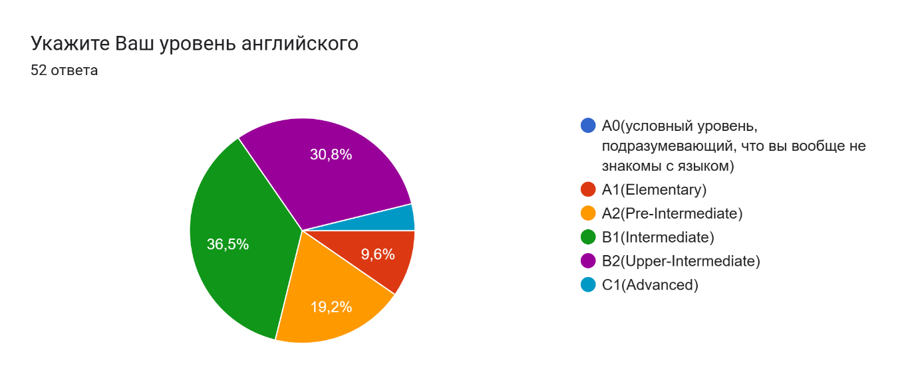
1. Уровень английского языка среди опрошенных
Большая часть опрошенных – 36,5% оценивают свой уровень владения, как B1 и 30,8%, как уровень B2, то есть средним и продвинутым уровнем. Таким образом, можно сделать вывод о том, что в основном, люди, предпочитающие какие-либо способы самостоятельного изучения, уже имеют языковую базу, а не изучают все с нуля.
Первым способом, о котором был задан вопрос, было приложение Duolingo. Около 67% опрошенных ответили, что пользовались данным приложением с целью изучения английского языка (приложение 1). Также, для более точного выявления данных об личном предпочтении и эффективности был задан вопрос о том, сколько минут участники опроса уделяли работе в приложении.
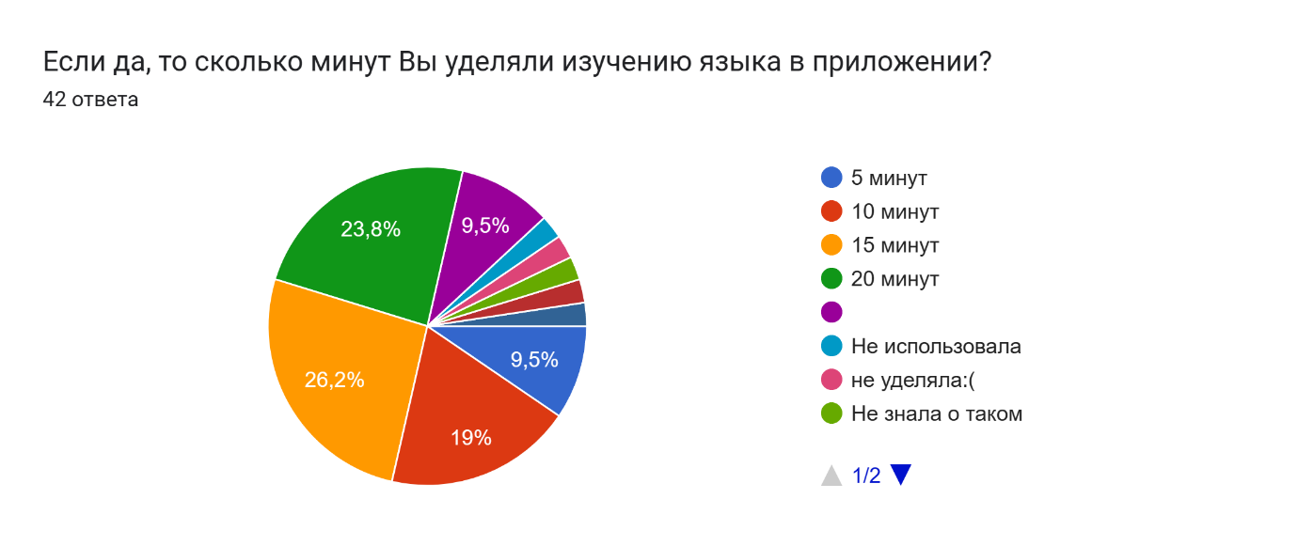
2. Количество времени, которое уделялось работе с приложением
Около 31% из пользовавшихся приложением, ответили, что уделяли около 15 минут в день для изучения языка, и 27% из пользовавшихся приложением, ответили, что изучение языка в приложении заняло у них 20 минут в день. Таким образом можно определить, что студенты предпочли среднюю временную нагрузку.
После чего опрошенные ответили на вопрос, сколько они проходят данный курс (приложение 2). На данный момент большая часть участников - 36% ответили, что они уже не проходят не один из курсов. Но 33% из проходящих курс, ответили, что занимаются по определенному модулю уже несколько месяцев.
И, ответив на заключительные вопросы о первом способе, было выяснено понравился ли опрощенным этот способ и почему они считают его эффективным или же наоборот.
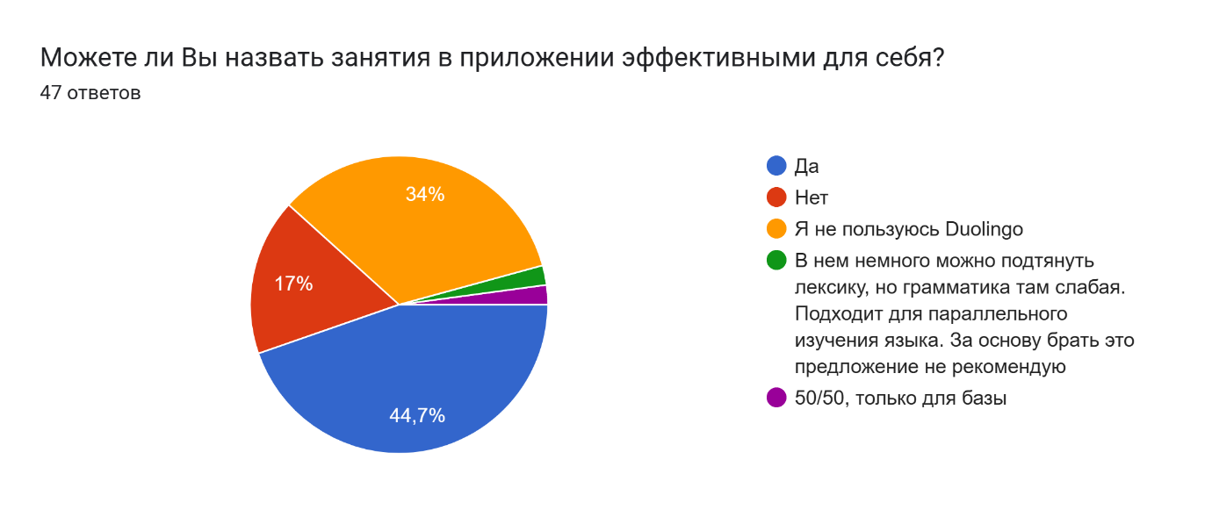
3. Эффективность Duolingo по мнению опрошенных
Около 68% опрошенных, кто использовал данное приложение когда-либо, предпочли этот способ эффективным для себя. Основным преимуществом по мнению участников опроса оказалось увеличение словарного запаса. Так ответили около 86% опрошенных, кто пользовался приложением (приложение 3). Но также, присутствовали и высказывания о недостатках приложения. Например, некоторые оставляли свои рекомендации о том, что приложение можно использовать только для приобретения базовых знаний или использовать в параллельном обучении, то есть в комбинации с другими способами. Таким образом можно сделать вывод о том, что данный способ в основном предпочитаем студентами, но обычно для получения базовых знаний и расширения словарного запаса.
Далее участники отвечали на вопросы об англоязычной музыке. Почти каждый из попрошенных слушает англоязычную музыку (приложение 4). Но, при этом, 76% из тех, кто слушает англоязычную музыку, слушают ее не с целью изучения языка (приложение 5). Однако 89% участников опроса, кто слушает англоязычную музыку, заметили, что это сказалось на развитии их языковых навыков и предпочли это именно как способ изучения.
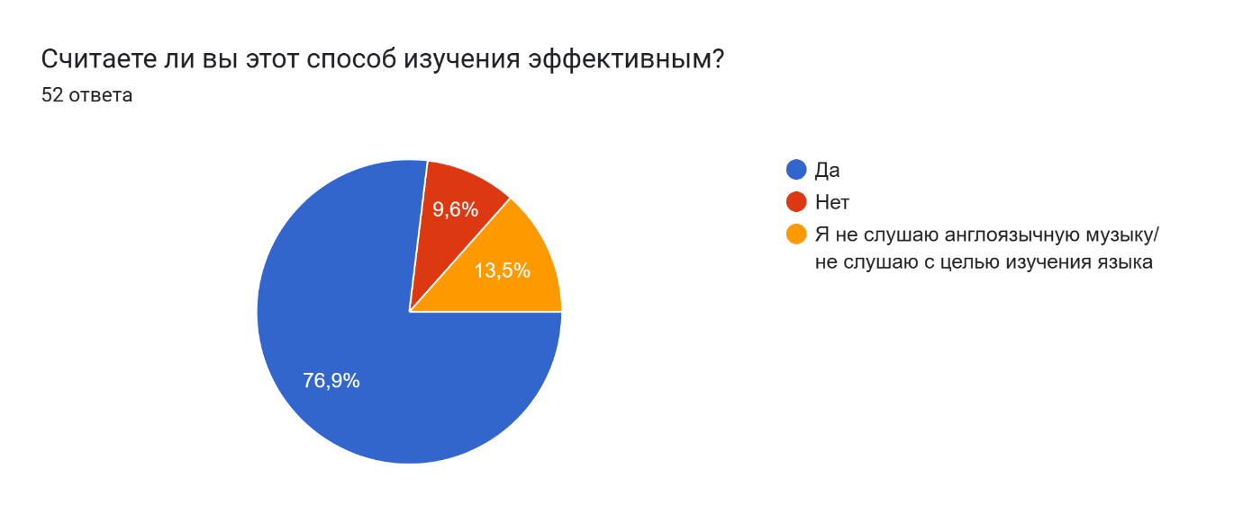
4. Эффективность прослушивания англоязычной музыки по мнению опрошенных
Самыми популярными причинами того, почему опрошенным понравился этот способ, оказалось расширение словарного запаса – 82%, наличие комфортной и спокойной обстановки – 54%, улучшение понимания речи носителей на слух – 63% и наличие контекста, которое упрощает понимание выражений – 54% (приложение 6).
После чего участники опроса отвечали на вопросы о социальных сетях. Сначала, опрошенные отвечали на вопросы о TikTok. Около 73% опрошенных пользуются данной социальной сетью (приложение 7) и у 89% из них присутствует англоязычный контент в рекомендациях (приложение 8). Большинство объяснили наличие такого контента в своих рекомендациях тем, что просто отмечают лайком видео на английском языке – около 71% из тех, кто смотрит англоязычный TikTok, а также подписаны на англоязычных блогеров – около 57% (приложение 9). Также, один из заданных вопросов был о том, слышали ли опрошенные популярный звук (мем, тренд) на английском языке, запоминали и неоднократно повторяли. Около 94% участников, из тех, кто смотрят англоязычный TikTok, ответили положительно (приложение 10). Этот вопрос не связан с эффективностью данной социальной сети, как способа изучения, однако позже мы вернемся к нему, чтобы установить связь со следующим способом. Но для выявления субъективного предпочтения данного способа участники опроса также ответили, считают ли они этот способ эффективным и почему.
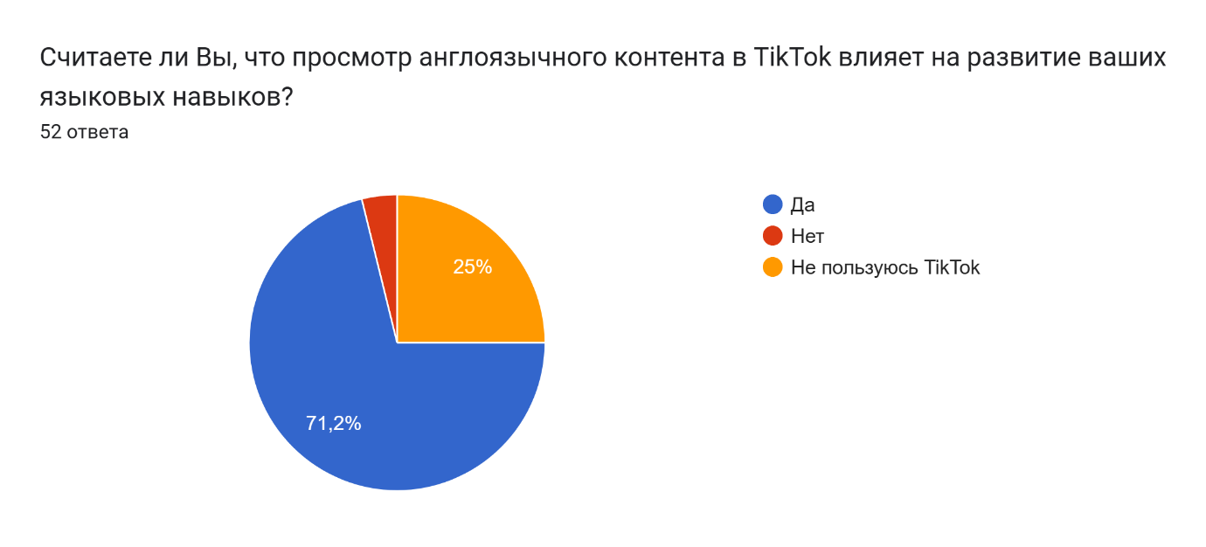
5. Эффективность TikTok по мнению опрошенных
95% опрошенных, из тех, кто пользуется TikTok, предпочли данный способ эффективным, и самыми распространенными причинами этому оказалось возможность узнать новые слова, выражения – 90%, улучшение восприятия речи носителей на слух - 65% и возможность узнать различные сокращения, используемые только носителями – 57% (приложение 11). Таким образом, можно отметить, что в основном социальная сеть TikTok предпочитаема среди подростков и может повлиять на различные аспекты изучения языка, вплоть до тенденций языка и уровня знакомого только носителям (сокращения слов, выражений).
Теперь перейдем к следующему способу, с которым был связан вопрос о популярных звуках в социальной сети TikTok. Это методика shadowing.
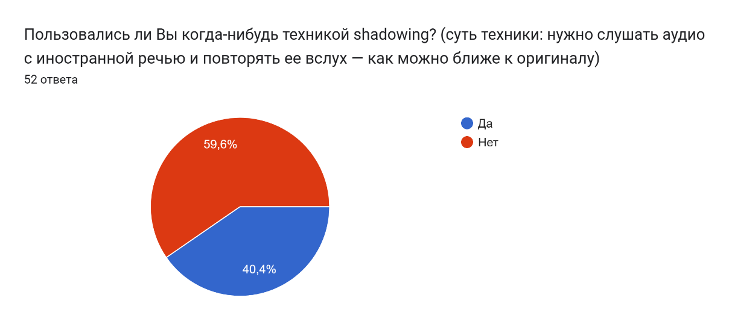
6. Распространенность использования техники shadowing
Я решила выбрать данный способ и связала вопросы, относящиеся к нему, с социальной сетью TikTok, так как я была заинтересована в выявлении одной закономерности.
Обратимся к данным, выявленным выше. Около 94% участников опроса ответили, что повторяли популярные англоязычные звуки неоднократно, когда они являлись трендом в TikTok (приложение 10), однако, когда был задан вопрос об использовании техники shadowing, только 40% ответили, что использовали эту технику (приложение 12). Таким образом, можно сделать вывод, что мы выявили интересный факт о том, что около 54% опрошенных, сами того не зная, пользуются одной из техник изучения английского языка. Повторяя популярный звук, осуществляется принцип действия техники shadowing. Помимо этого, опрошенные также ответили на вопросы об эффективности способа, о количестве уделяемого времени для отработки данной техники и преимуществах. Около 67% участников, пользовавшихся техникой, нашли для себя этот способ эффективным несмотря на то, что они отметили частоту занятий, как редкое обращение к технике и занятие по возможности – 51% (приложение 13).
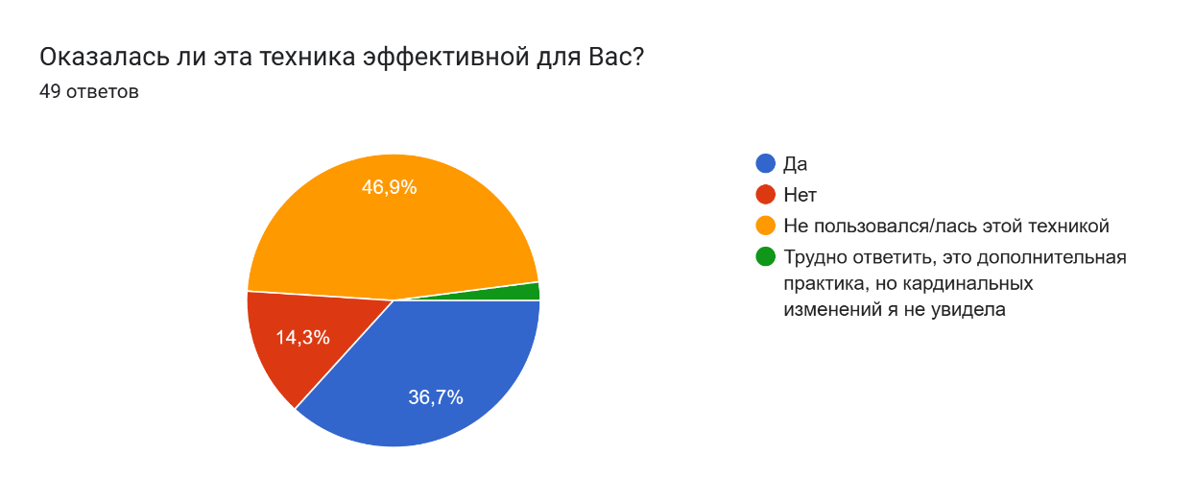
7. Эффективность техники shadowing по мнению опрошенных
Самыми популярными вариантами ответа о преимуществах данного способа оказалась возможность узнать новые слова и выражения – 57% и установление правильного акцента – 39% (приложение 14). Таким образом выявлено, что эта техника не имеет большую популярность среди подростков, но среди опробовавших ее прослеживаются положительные оценки и развитие одного из ключевых языковых навыков – speaking.
И следующей рассмотренной платформой была YouTube. Из 52 опрошенных, каждый пользуется данной платформой, так как по результатам опроса все 100% ответили, что используют ее (приложение 15). Однако, только 65% использовали ее с целью изучения английского языка (приложение 16) и просматривали там обучающие видеоролики и видео англоязычных блогеров.

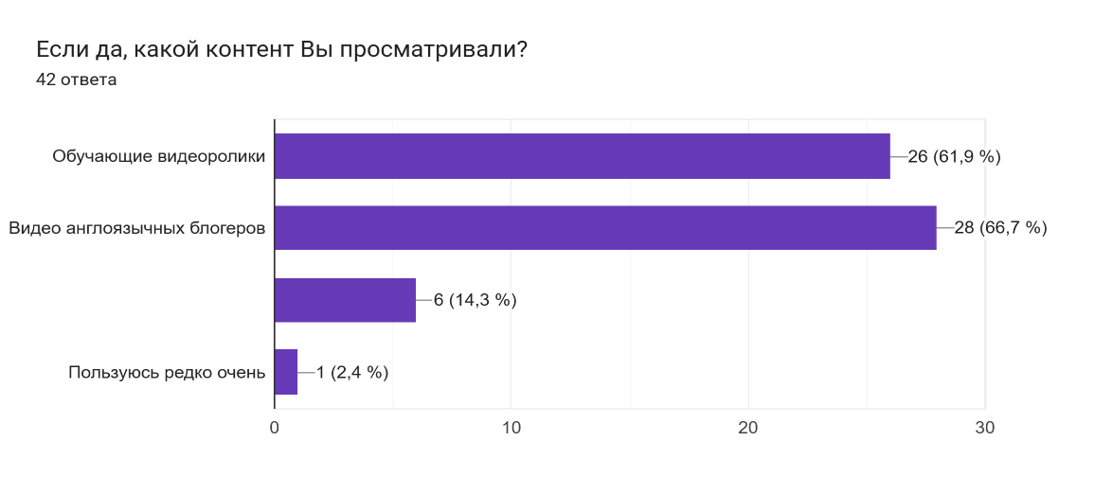
8. Предпочтение видов англоязычного контента на YouTube
В итоге, из опрошенных 94% из тех. Кто пользовался платформой с целью изучения языка, проголосовали за то, что просмотр видео оказал положительный результат на развитие их языков навыков (приложение 17). И самой популярной причиной положительного влияния, по мнению опрошенных, оказалось улучшение понимания речи носителей на слух – 71%, а также легкость понимания такого формата – 51% и возможность узнать новые выражения – 55% (приложение 18). Таким образом выявлено, что платформа YouTube предпочитаема среди подростков, как способ изучения английского языка и помогает им улучшить как минимум один базовый навык – listening.
Следующий способ, о котором был задан ряд вопросов – это чтение литературы на английском языке. И этот способ является одним из самых популярных по использованию, среди рассмотренных, так как около 80% опрошенных ответили, что читали английскую литературу (приложение 19). Также, в теоретической части исследования были рассмотрены типы чтения – интенсивный и экстенсивный. Участники опроса тоже ответили, какой тип чтения преобладает у них.
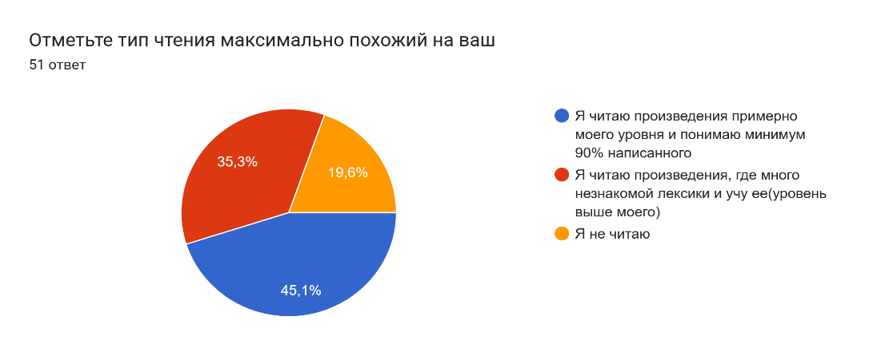
9. Предпочтение типов чтения англоязычной литературы
На диаграмме продемонстрированно, что большая часть подростков предпочитает читать произведения своего уровня, что соответствует экстенсивному типу, но при этом количестве подростков, читающих литературу уровнем выше, почти такое же. То есть предпочтение типов чтения почти одинаковое. И, несмотря на это, большинство предпочли чтение, как эффективный способ изучения языка, так ответили 90% опрошенных, из тех, кто читает англоязычную литературу. (приложение 20). Самым популярным преимуществом способа стало пополнение словарного запаса – 88%, а на второе, не менее важное – улучшение понимания сложных грамматических конструкций – 39% (приложение 21). Таким образом, способ является одним из самых популярных среди подростков, и первым захватывает раздел грамматики языка.
И последний способ – просмотр фильмов на английском языке. Данный способ оказался самым популярным среди подростков, так как 82% опрошенных ответили, что пользовались им.
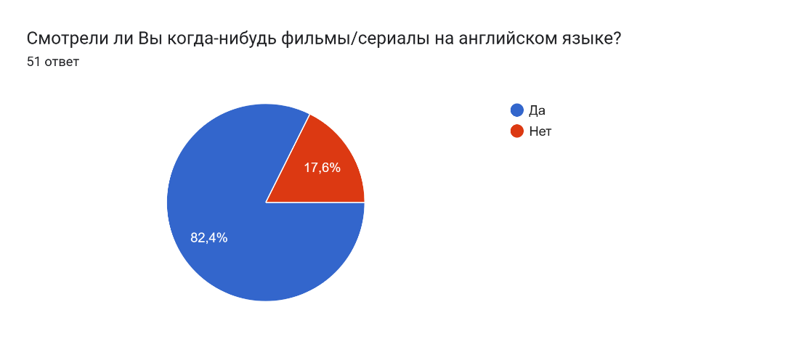
10. Популярность просмотра фильмов на английском
Также, большинство из них отметили то, что пользовались субтитрами во время просмотра – 74% (приложение 22), ведь не все из них смотрели фильмы и сериалы только с целью изучения языка, так как 70% просматривали фильмы, комбинируя его с отдыхом (приложение 23). Однако, несмотря на комбинацию всех этих факторов, этот способ оказался самым эффективным по мнению подростков, среди рассмотренных способов. Около 95%, из тех, кто смотрел фильмы на английском, ответили, что считают способ эффективным (приложение 24) и отнесли к преимуществам возможность узнать новые выражения - 83%, приятный формат - 66%, улучшение восприятия речи – 76%, лучшее восприятие благодаря контексту – 60% и даже понимание разницы акцентов – 37% (приложение 25). Таким образом, этот способ оказался лучшим по всем рассмотренным ранее критериям, и он захватил максимальное количество развитых навыков.

Заключение
После анализа данных, полученных в ходе проведения опроса, было выявлено субъективное предпочтение способов самостоятельного изучения английского среди подростков и факторы, влияющие на это. Таким образом, можно составить рейтинг эффективности способов по мнению подростков:
- Просмотр фильмов, сериалов и TikTok – 95%
- YouTube – 94%
- Чтение книг – 90%
- Англоязычная музыка – 89%
- Duolingo – 68%
- Shadowing – 67%
Если совместить все полученные данные можно сделать следующие выводы:
- Большинство подростков, заинтересованных в изучении английского языка, пробовали или используют на данный момент различные способы самостоятельного изучения и считают их эффективными – подтверждение поставленной гипотезы.
- Подросткам важен формат способа; когда они занимаются языком самостоятельно, им нравится ненавязчивый и легкий формат.
- Многие подростки могут использовать какие-либо способы, не зная об этом, и изучать язык.
И в итоговом выводе я хотела бы обозначить то, что, если комбинировать несколько разных способов самостоятельного изучения, то можно получить полноценное развитие всех базовых навыков для овладения языком. Таким образом, самостоятельно изучение может дать возможность овладеть языком любому желающему.

Список литературы

- Амерханова Р.З. Роль песен в изучении английского языка. // Шаг к успеху. – г. Курск: Юго-Западный государственный университет, 2021– С. 304-307.
- Гробцов. Е.В., Лопатин. Р.Д., Митчелл П.Д. Короткие видео на платформе “TikTok” как средство формирования социокультурных навыков у обучающихся английскому языку. // Вестник Тамбовского университета. 2021, №194 – С. 25-34.
- Егощенкова А.Ю. Чтение как способ изучения английского языка. // Научные записки академии. 2023, № 2. – С. 41-44.
- Есбалатова А.Е., Сейдалиева Г.О. Английский язык -глобальный язык общения. Препятствия в процессе изучения. // Основные проблемы современного языкознания. – г. Алматы: Астраханский государственный университет, 2022 – С. 89-89.
- Железнова Е.Г. Чтение как один из способов обучения английскому языку. // Научный вестник Южного института менеджмента. 2019, №1. – С. 110-114.
- Как учить английский язык: проверенные методики и способы для самостоятельного изучения. URL: Как учить английский язык: проверенные методики и способы для самостоятельного изучения (puzzle-english.com) (дата обращения 27.12.2023)
- Лалова Т.И., Штурба Я.Ю. Роль youtube в изучении иностранного языка. // Проблемы современной науки и образования. 2012, №13. – С. 106-108.
- Поморова С.В. Роль музыки и песен в изучении английского языка. //Современная образовательная практика и духовные ценности общества. 2016, №3. – С. 94-96.
- Хочу все знать! URL: LISTENING, SPEAKING, READING, WRITING! ПОЧЕМУ АНГЛИЙСКИЙ НУЖНО УЧИТЬ КАК РЕБЕНОК? | Хочу все знать! | Дзен (dzen.ru) (дата обращения 15.11.2023)
- Шишлянникова А.В. Повышение мотивации к самостоятельному изучению иностранного языка при помощи фильмов и сериалов. //
Развитие современного образования: от теории к практике. - г. Астрахань: Общество с ограниченной ответственностью "Центр научного сотрудничества "Интерактив плюс", 2017. – С. 96-98.
- Duolingo. Миссия. URL: О нас - Duolingo (дата обращения 27.12.2023)
- Skyeng. URL: Как метод «теневого повтора» поможет улучшить произношение - Skyeng Magazine (дата обращения 27.12.2023)
- YouTube. URL: О YouTube - YouTube (about.youtube) (дата обращения 27.12.2023)

Приложение
Приложение 1
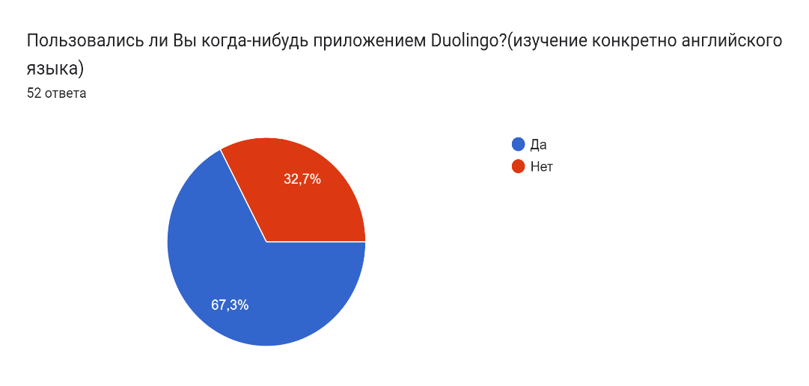
Приложение 2
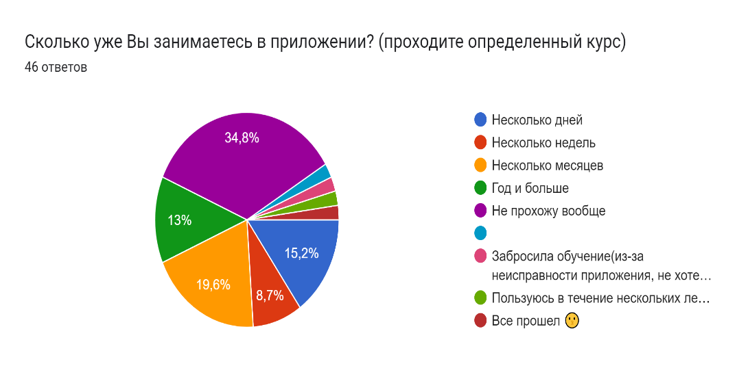
Приложение 3
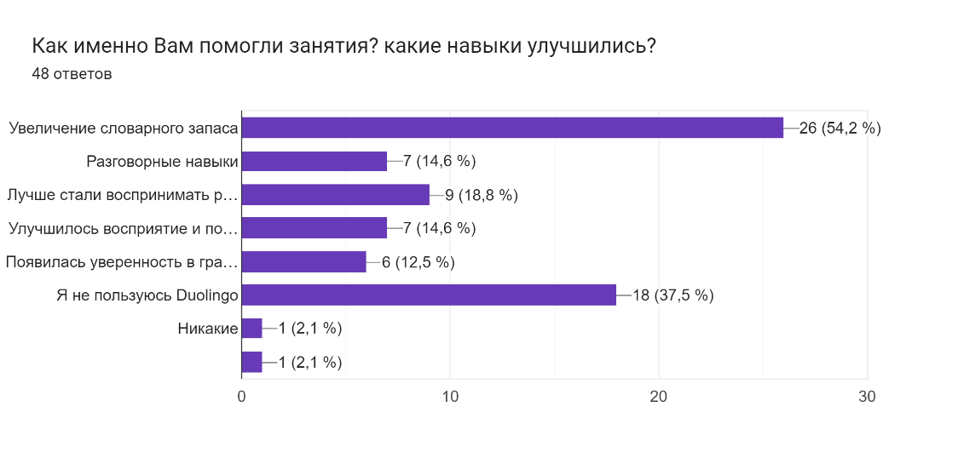

Приложение 4
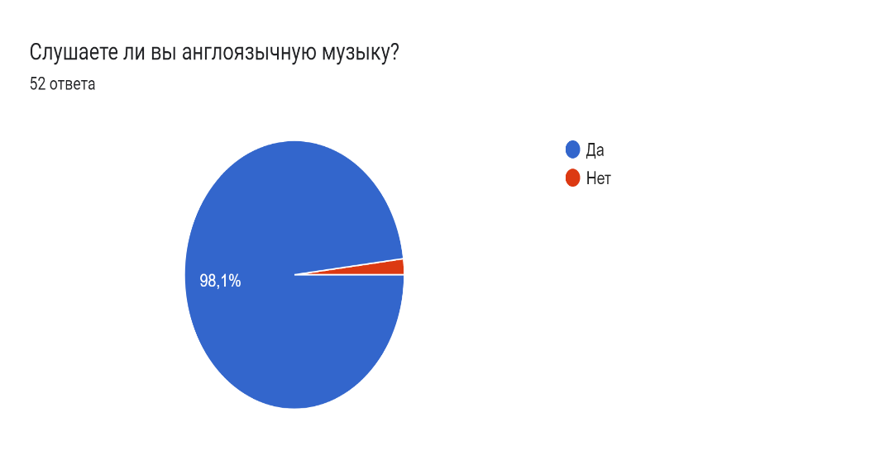
Приложение 5
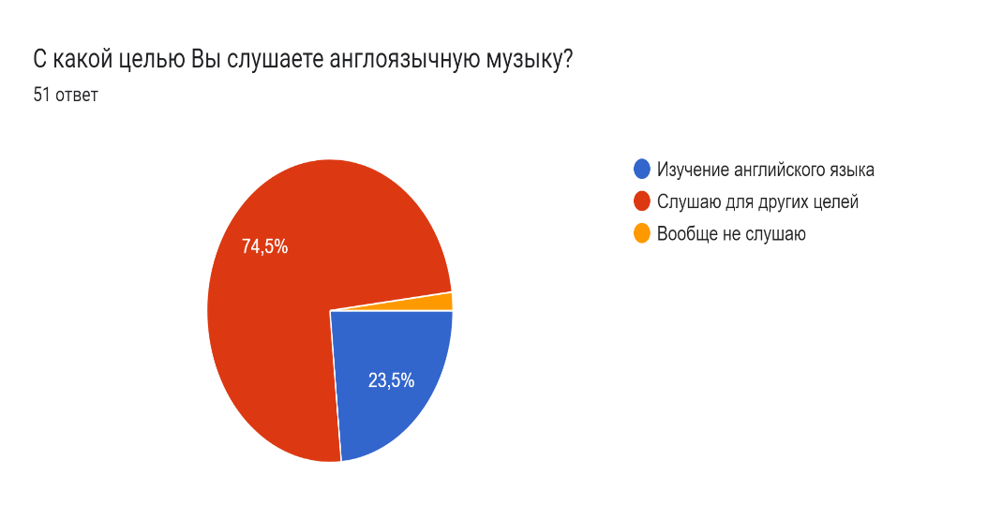
Приложение 6
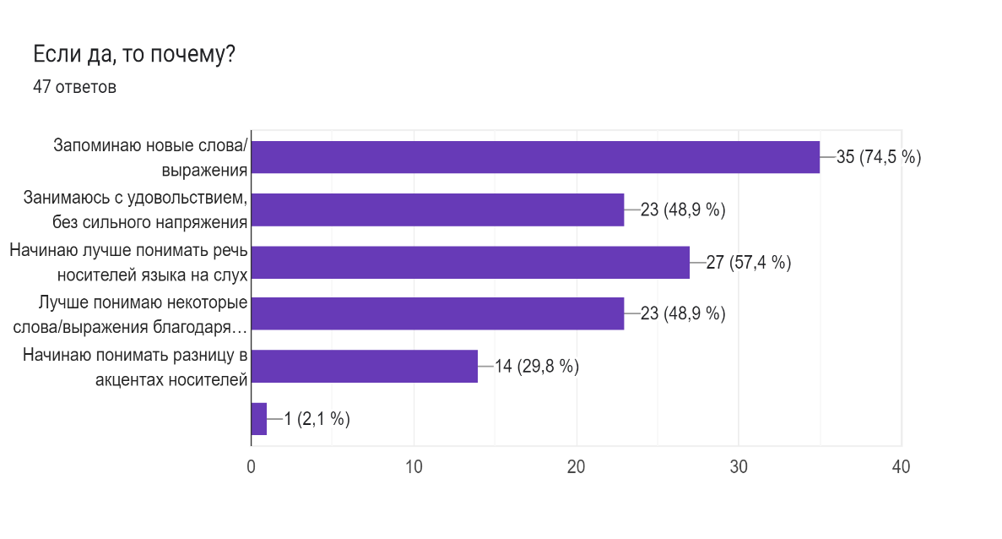

Приложение 7
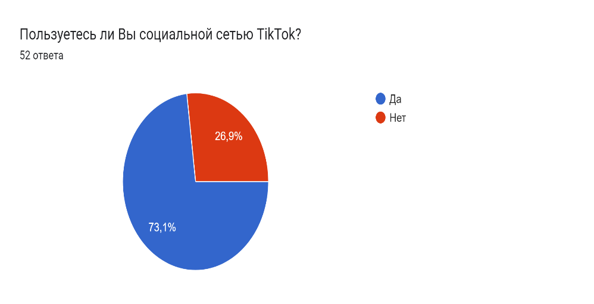
Приложение 8
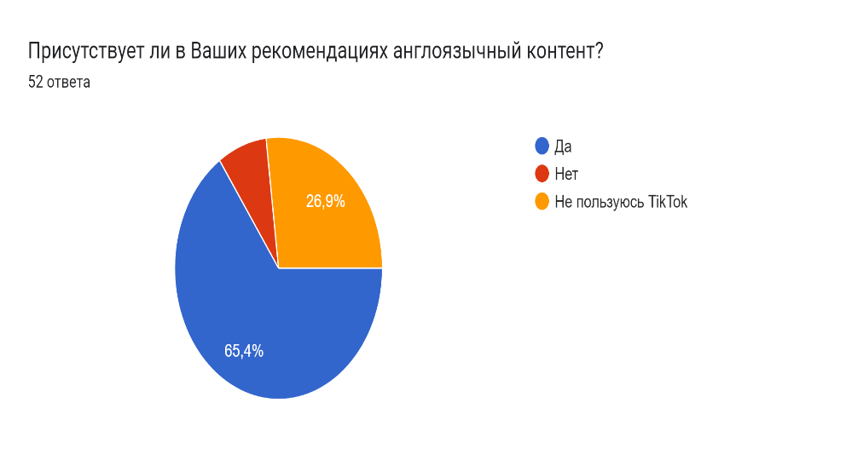
Приложение 9
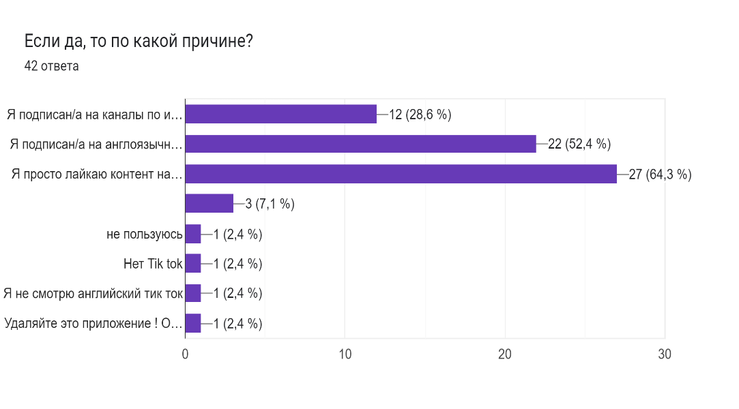

Приложение 10
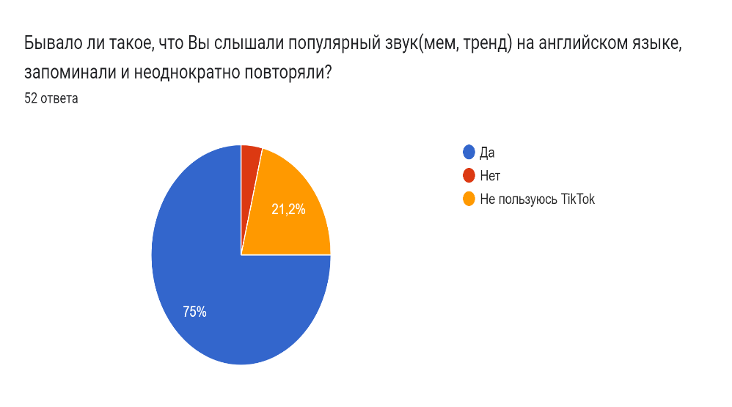
Приложение 11
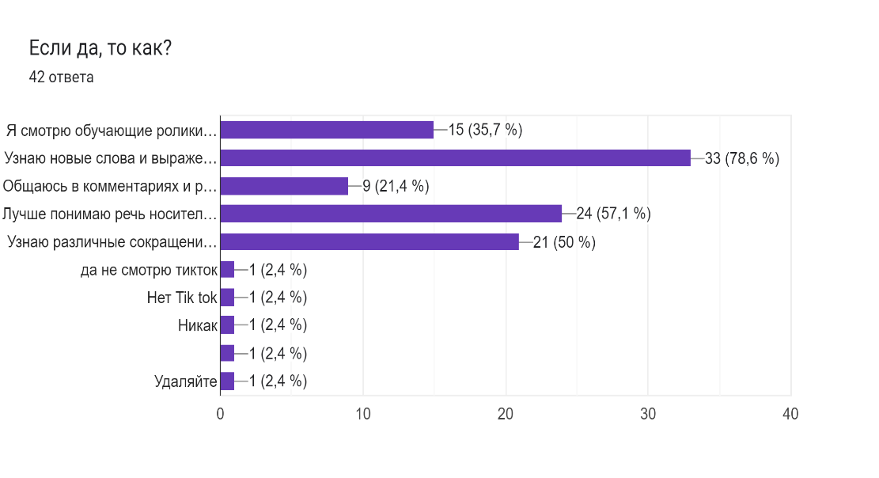
Приложение 12
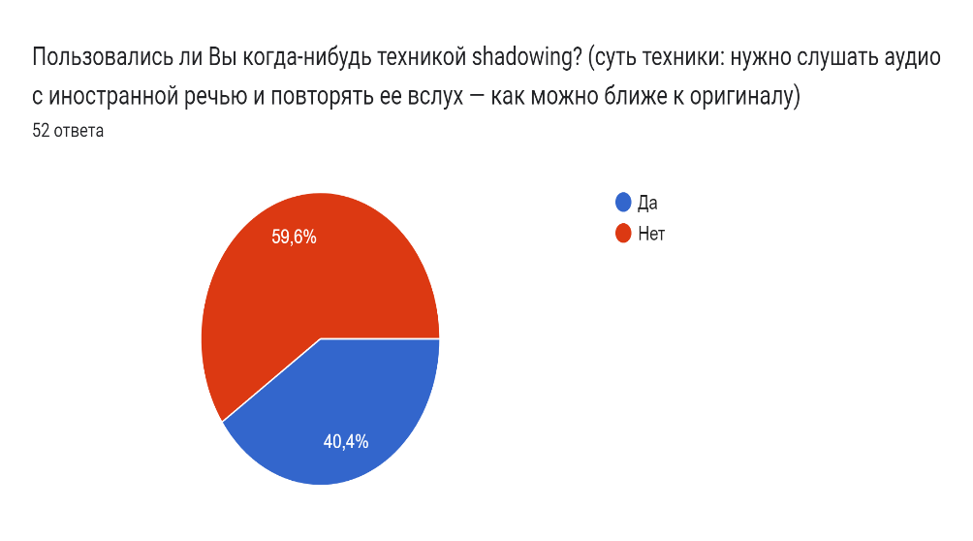

Приложение 13
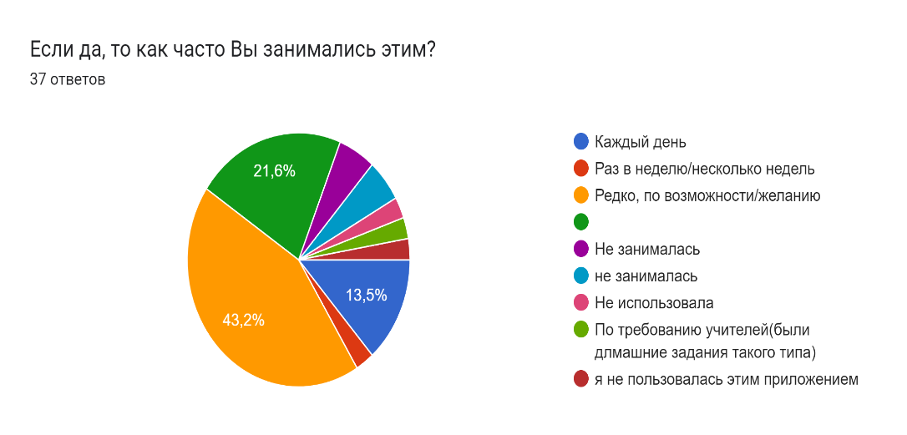
Приложение 14
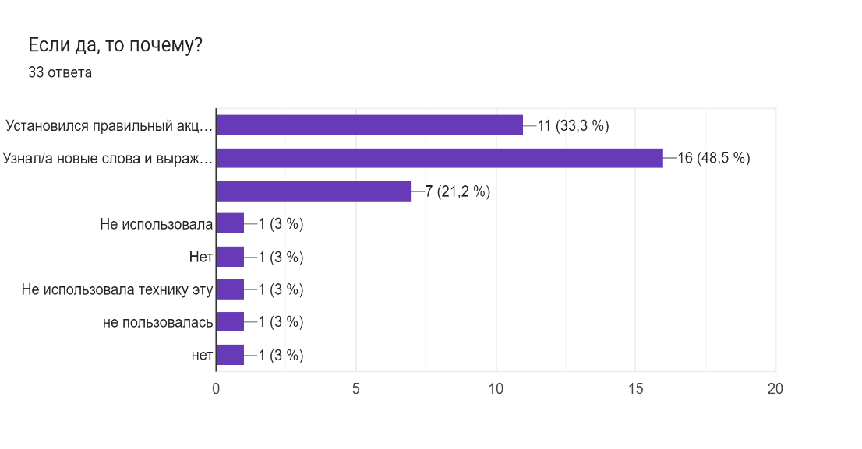
Приложение 15
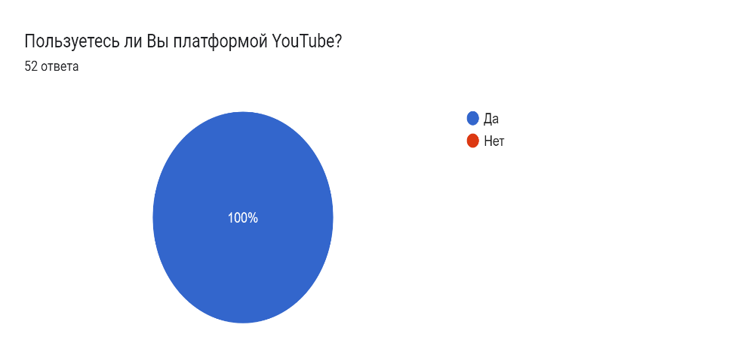

Приложение 16
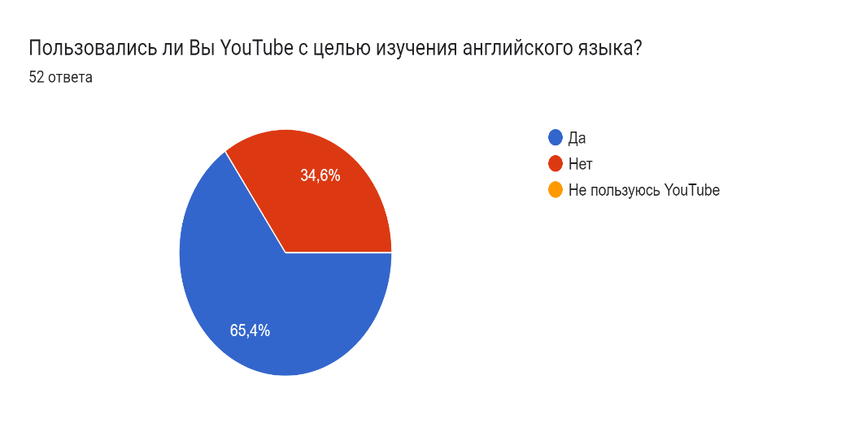
Приложение 17
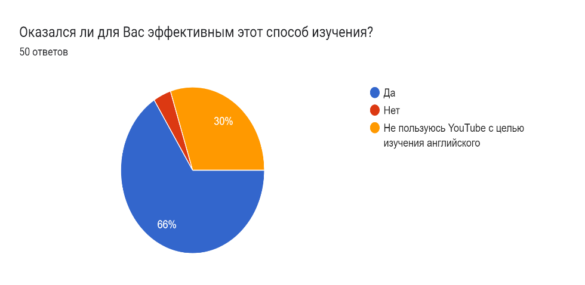
Приложение 18
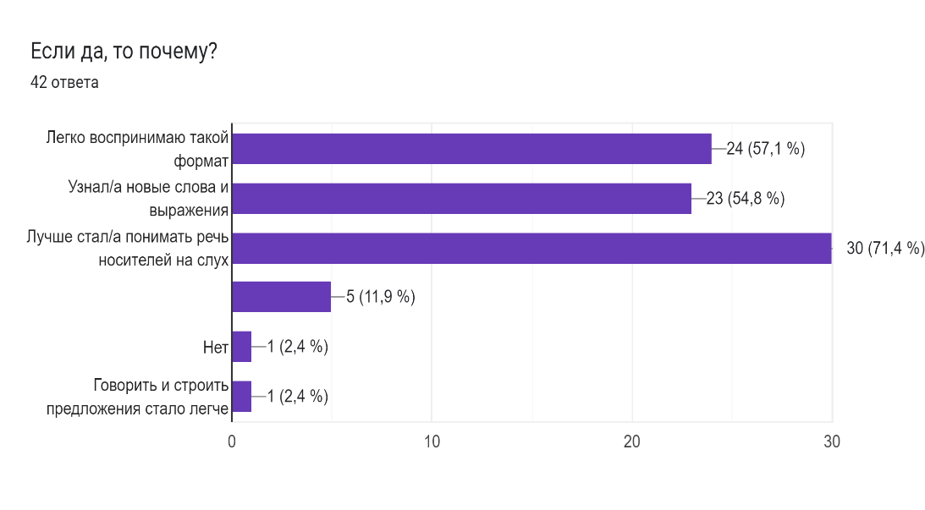

Приложение 19
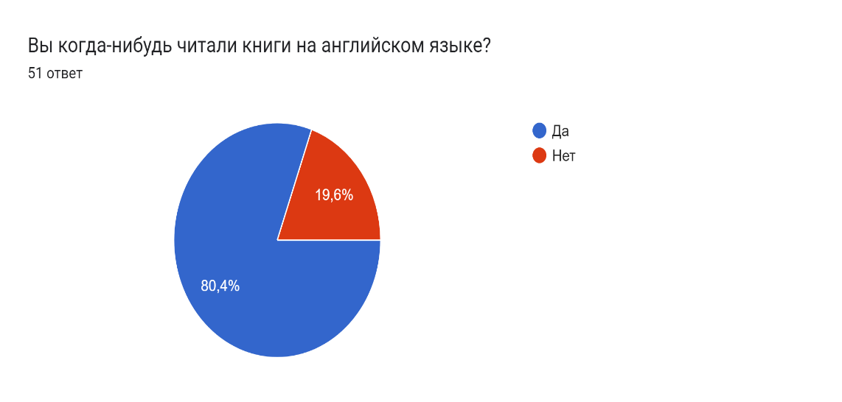
Приложение 20
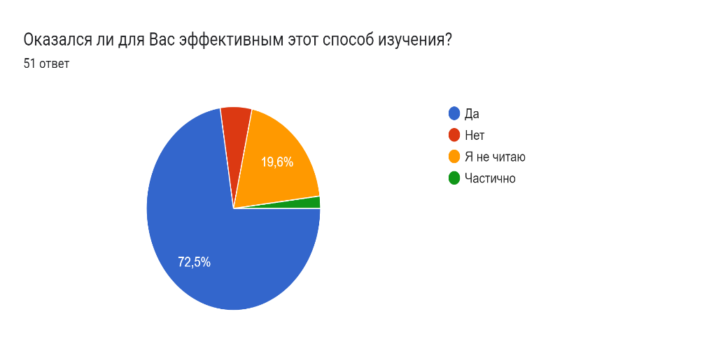
Приложение 21
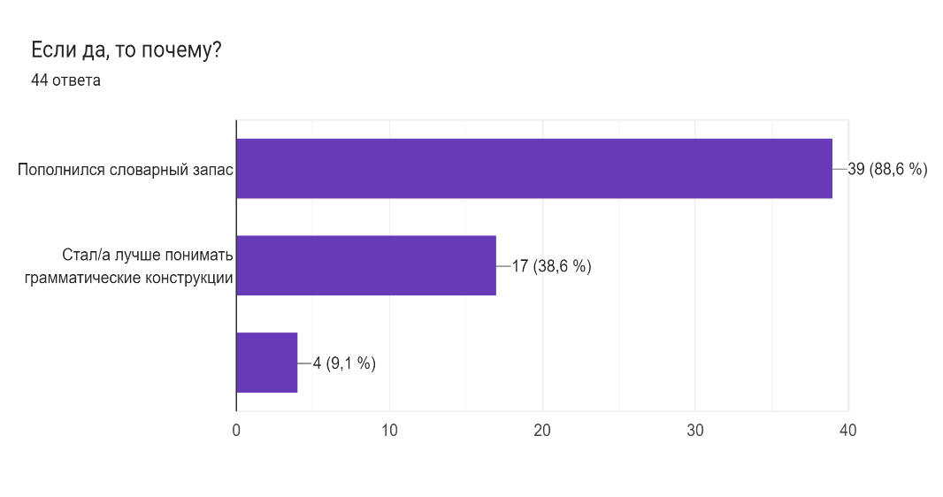

Приложение 22
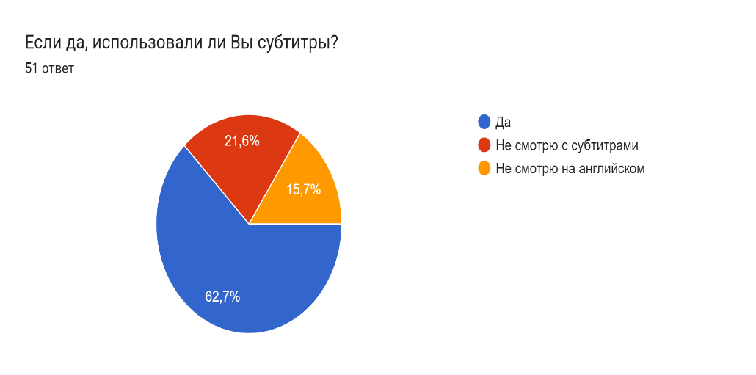
Приложение 23
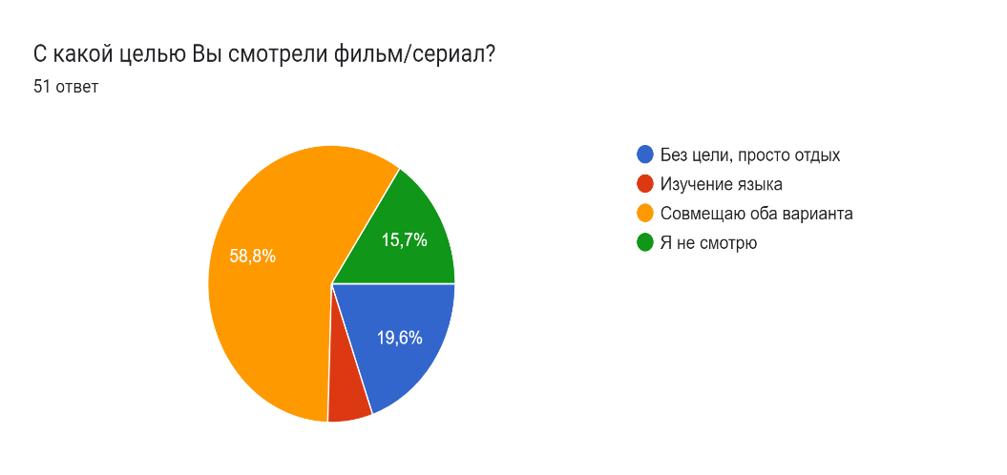
Приложение 24
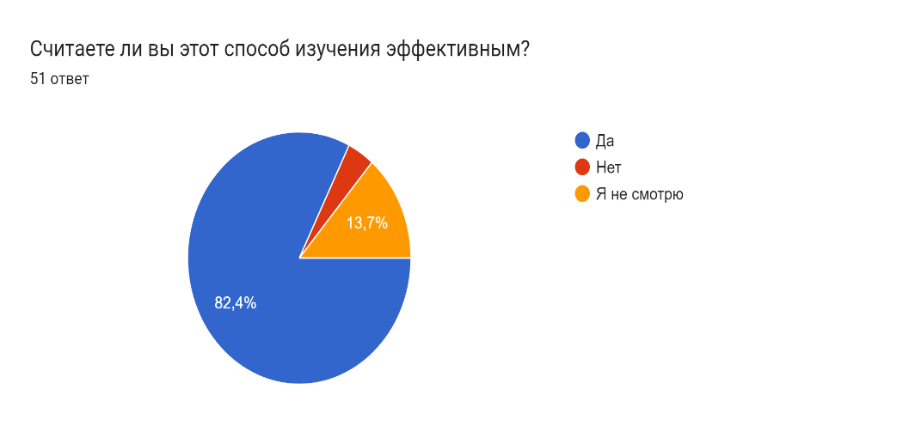

Приложение 25
